慈溪市融媒体中心工程机箱采购项目

招标编号：CXZFCG[2021]330282129678号-2

公
开
招
标
文
件

采购人：慈溪市融媒体中心
采购代理机构：宁波广兴工程管理有限公司
编制日期：2022年1月
温馨提醒

采购人可以对已发出的采购文件进行必要的澄清或者修改，将以“澄清公告”的形式发布在政采云平台，供应商应及时登录政采云平台，进行浏览并下载，未及时浏览下载的责任自负。

目录
第一章 招 标 公 告 3
第二章 投 标 须 知 8
第三章 开标和评标须知 17
第四章 评标细则 22
第五章 采购合同样本 24
第六章 招标内容与技术要求 28
第七章 商 务 条 款 39
第八章 附 件 41

第一章 招 标 公 告
根据《中华人民共和国政府采购法》、《政府采购货物和服务招标投标管理办法》等有关法律规定，宁波广兴工程管理有限公司受慈溪市融媒体中心委托，就慈溪市融媒体中心工程机箱采购项目进行公开招标，欢迎国内符合要求的供应商前来投标。
一、招标编号：CXZFCG[2021]330282129678号-2
二、项目名称：慈溪市融媒体中心工程机箱采购项目
三、采购方式：公开招标
四、招标内容：
标项 | 采购内容 | 数量 | 简要技术规格 | 采购预算价
一 | 工程机箱 | 1批 | 288芯光缆交接箱、落地式分路器箱、落地式设备箱、户外立式入户分纤箱、一级分路器箱、二级分路器箱、12芯一体化托盘（配件）（具体见招标文件） | 215.95万元
五、供应商的资格要求
1、符合《中华人民共和国政府采购法》第二十二条规定：
（1）具有独立承担民事责任的能力；
（2）具有良好的商业信誉和健全的财务会计制度；
（3）具有履行合同所必需的设备和专业技术能力；
（4）有依法缴纳税收和社会保障资金的良好记录；
（5）参加政府采购活动前三年内，在经营活动中没有重大违法记录；
（6）法律、行政法规规定的其他条件。
2、供应商未被信用中国网站（www.creditchina.gov.cn）列入失信被执行人、重大税收违法案件当事人名单，未被中国政府采购网（www.ccgp.gov.cn）列入政府采购严重违法失信行为记录名单；
3、本项目不接受联合体投标。
六、招标文件的获取
1、招标文件提供期限：自采购公告发布之日起至投标截至时间止。
2、招标文件获取方式：浙江政府采购云平台，网址http://www.zcygov.cn/。
3、招标文件售价：免费。
4、提示：
（1）招标文件及更正补充公告请自行登录浙江政府采购网，在招标公告及更正公告页面中下载。
（2）本采购公告附件中的招标文件仅供阅览使用，供应商应在规定的招标文件提供期限内在政采云平台（www.zcygov.cn/login）登录供应商注册的账号后获取招标文件，未在规定的招标文件提供期限内或未按上述方式获取招标文件的，不得对招标文件提起质疑投诉。
（3）潜在供应商应当在政采云平台（网址：http://www.zcygov.cn/）上注册账号并登录后获取采购文件，否则，采购代理机构将拒绝接收供应商的投标文件。供应商网上报名操作指南：http://zfcg.czt.zj.gov.cn/bs_other/2018-03-30/12002.html?_=2018-03-30 11:40:47
七、投标与开标注意事项：
1.投标形式：本项目实行网上投标，采用电子投标文件。若供应商参与投标，自行承担投标一切费用。
2.标前准备：各供应商应在开标前应确保成为浙江省政府采购网正式注册入库供应商，并完成CA数字证书办理（供应商CA申领操作指南：https://help.zcygov.cn/web/site_2/2018/11-29/2452.html，完成CA数字证书办理预计一周左右，请供应商自行把握时间）。因未注册入库、未办理CA数字证书等原因造成无法获取采购文件、无法投标或投标失败等后果由供应商自行承担。
3.投标文件制作：
3.1应按照本项目招标文件和政采云平台的要求编制、加密并递交投标文件。供应商在使用系统进行投标的过程中遇到涉及平台使用的任何问题，可致电政采云平台技术支持热线400-881-7190或政采云服务专员电话0574-63917219。
3.2供应商通过政采云平台电子投标工具制作投标文件，电子投标工具请供应商自行前往浙江省政府采购网下载并安装，下载网址：http://zfcg.czt.zj.gov.cn/bidClientTemplate/2020-10-01/12975.html，
供应商投标文件制作及电子交易操作指南：
https://help.zcygov.cn/web/site_2/2019/08-20/3406.html（手机观看）、
https://service.zcygov.cn/#/knowledges/CW1EtGwBFdiHxlNd6I3m/7GyLXW0BXgMSmLUuYuPM（电脑登录账号后观看）、https://service.zcygov.cn/#/knowledges/CW1EtGwBFdiHxlNd6I3m/6IMVAG0BFdiHxlNdQ8Na（电脑登录账号后浏览）
3.3本项目供应商可以以U盘或DVD光盘等介质存储的数据电文形式的备份电子投标文件1份，按政采云平台项目采购-电子招投标操作指南中上传的电子投标文件格式，以用于异常情况处理。
八、提交投标截止时间和地点：
1、提交投标文件截止时间：2022年2月15日09点30分（北京时间）。
2、投标地点（网址）：政采云平台。
3、EMS邮寄送达。供应商可以通过邮寄送达电子备份投标文件，送达地址：宁波广兴工程管理有限公司（慈溪市古塘街道商检路148号2楼），联系方式0574-63112628、18367448463 。供应商邮寄后可将邮件单号发送至代理机构电子邮箱（电子邮箱：542370551@qq.com），以便采购代理机构查询物流记录。各供应商应当确保投标文件的密封包装在邮寄过程保持完好，并在邮寄包裹上注明项目名称，因邮寄造成投标文件密封破损而不符合招标文件对投标文件的密封要求、或邮寄过程中导致投标文件未按时送达的，代理机构将拒绝其投标文件。各供应商自行考虑邮寄在途时间，投标文件送达时间以采购代理机构工作人员实际签收时间为准。
供应商应于提交投标文件截止时间前将电子投标文件上传到政府采购云平台，并应于提交投标文件截止时间前，将以U盘或光盘存储的电子备份投标文件密封，采用邮寄送达方式递交。宁波广兴工程管理有限公司（慈溪市古塘街道商检路148号2楼），联系人：周宏立，联系方式0574-63112628、18367448463。并致电采购代理机构，以便采购代理机构查询物流记录。各供应商应当确保电子备份投标文件的密封包装在邮寄过程保持完好，并在邮寄包裹上注明项目名称、采购编号，因邮寄造成电子备份投标文件密封破损而不符合招标文件对投标文件的密封要求、或邮寄过程中导致电子备份投标文件未在投标截止时间前送达的，代理机构将拒绝其电子备份投标文件。各供应商自行考虑邮寄在途时间，电子备份投标文件送达时间以代理机构工作人员实际签收时间为准。
九、开标时间及地点：
开标时间：2022年2月15日09: 30（北京时间）
开标地点：慈溪市公共资源交易中心第五开标室
开标时间后30分钟内（2022年2月15日10:00前）供应商应当登录“政采云”平台，用“项目采购-开标评标”功能进行解密投标文件。若供应商在规定时间内（2022年2月15日10:00前）无法解密或解密失败，可以以备份电子投标文件作为依据，若备份电子投标文件与政采云平台上传的投标文件被识别为不一致的则投标无效；供应商按时在线解密投标文件的，以在线解密的投标文件作为评审依据，采购代理机构于开评标结束后将备份电子投标文件退回给供应商。若供应商在规定时间内无法解密或解密失败且未提供备份电子投标文件的，视为供应商放弃投标。
十、联系方式
1、采购单位：慈溪市融媒体中心
联系人: 陈聪迪 联系电话：0574-63980000
质疑答复人：程翊 联系电话：0547-58997018
联系地址：慈溪市新城大道北路288号
2、采购代理机构：宁波广兴工程管理有限公司
联系人：周宏立、陈跃 电话、传真：0574-63112628
质疑答复人：陈璐璐 电话、传真：0574-63112628
地址：慈溪市古塘街道商检路148号2楼
3、同级政府采购监督管理部门名称：慈溪市公共资源交易管理办公室
联系人：赵先生
监督投诉电话：0574-63032252
传真：0574-63032032
地址：慈溪市白沙路街道南二环东路1355号
十一、其他事项：
1、本项目公告期限为5个工作日，供应商认为采购文件使自己的权益受到损害的，可以自收到采购文件之日（发售截止日之后收到采购文件的，以发售截止日为准）或者采购文件公告期限届满之日（公告发布后的第6个工作日）起7个工作日内，以书面形式向采购人和采购代理机构提出质疑。质疑供应商对采购人、采购代理机构的答复不满意或者采购人、采购代理机构未在规定的时间内作出答复的，可以在答复期满后十五个工作日内向同级政府采购监督管理部门投诉。质疑函范本、投诉书范本请到浙江政府采购网下载专区下载。
2、采购项目需要落实的政府采购政策
项目需要落实的政府采购政策：《关于促进残疾人就业政府采购政策的通知》（财库[2017]141号）、《政府采购促进中小企业发展管理办法》（财库〔2020〕46号）、《关于政府采购支持监狱企业发展有关问题的通知》(财库[2014]68号)。
3、参加本项目的供应商应于投标前到“浙江政府采购网（www.zjzfcg.gov.cn）上进行供应商注册申请，并通过财政部门的终审后登记加入到“浙江省政府采购供应商库”。成交供应商必须注册并登记加入“浙江省政府采购供应商库”。具体要求及注册申请流程详见《浙江省政府采购供应商注册及诚信管理暂行办法》（浙财采监字{2009}28号）和浙江政府采购网“网上办事指南”的“供应商注册申请”。
4、单位负责人为同一人或者存在直接控股、管理关系的不同供应商，不得参加同一子包号的投标；
5、为本项目提供整体设计、规范编制或者项目管理、监理、检测等服务的供应商，不得再参加本项目的投标。
6、本项目为不见面开评标项目，供应商可通过浙江省“电子交易/不见面开评标”学习专题提前进行专题学习，熟悉操作，避免影响采购活动（https://edu.zcygov.cn/luban/e-biding）。
其中在政采云发起视频会议时需要投标人电脑配置有摄像头、音箱和必要的网络带宽（浏览器使用谷歌Chrome或360浏览器极速模式操作，网络带宽不少于50兆，请勿用无线，以免出现卡顿现象。摄像头建议用中档及以上摄像头，以利于演示时的画面质量；音箱请提前予以调试，以避免演示时出现没有声音现象）。政采云视频会议目前不支持手机端。
7、特别说明：政采云公司如对电子化开标及评审程序有调整的，按调整后的程序操作。

第二章 投 标 须 知
一、适用范围
仅适用于本次招标采购所叙述的服务和货物。
二、定义
(一)“采购人”系指慈溪市融媒体中心；
(二)“供应商”系指向采购人提供投标文件的供应商；
(三)“中标供应商”系指在本次招标中确定向采购人提供服务的供应商；
(四)“货物”系指慈溪市融媒体中心工程机箱采购；
(五)“★”系指本招标文件中实质性条款，未响应本实质性条款的投标文件作无效标处理。
三、供应商的资格要求
详见招标公告。
四、投标费用
(一)无论投标过程和结果如何，供应商自行承担与投标有关的全部费用。
(二)本次采购代理费用由中标方支付，以中标金额作为收费的计算基数，按差额定率累进法计算中标服务费（100万元以下的货物招标为1.5%，100万元-500万元的货物招标为1.1%）。
宁波广兴工程管理有限公司
税号:91330282066605934Y
地址:慈溪市古塘街道商检路148号 电话:0574-63112628
账号：581126607000028
开户行：浙江民泰商业银行股份有限公司宁波慈溪支行
五、投标报价
投标报价以人民币为结算货币。
六、投标有效期
★(一)投标文件从开标之日起，投标有效期为90个工作日。
(二)特殊情况下，采购人可与供应商协商延缓投标文件的有效期，这种要求和答复均以书面形式进行。
(三)同意延长有效期的供应商不能修改投标文件。
七、投标文件的组成（投标文件中电子公章均采用CA签章）
（一）商务和技术文件：
1、封面（附件十三）；
2、投标函（附件一）；
3、法定代表人身份证明或法定代表人授权书和被授权代表身份证复印件（供应商代表为法定代表人的提供法定代表人身份证明，供应商的代表若为非法定代表人的，须提交法定代表人授权书及被授权代表在开标前三个月任一个月的社保证明资料）（复印件加盖公章）（附件二）；
4、资格审查资料
（1）关于资格的声明函（附件三）；
（2）“多证合一”的营业执照复印件，如未办理多证合一的，提供营业执照复印件、税务登记证复印件（复印件加盖供应商公章）；
（3）供应商具有良好的商业信誉和健全的财务会计制度声明函（附件四）；
（4）提供具有履行合同所必需的设备和专业技术能力的书面声明（附件五）；
（5）开标前六个月任一个月开具的缴纳税收的凭据证明材料扫描件（加盖供应商公章），如依法免税的，应提供相应文件证明其依法免税；
（6）开标前六个月任一个月开具的缴纳社会保险的凭据证明材料扫描件（加盖供应商公章），如依法不需要缴纳社保的，应提供相关文件证明其依法不需要缴纳社保；
（7）供应商一般情况（附件六）；
（8）无违法违规行为记录承诺书（附件七）；
5、商务条款响应表（附件八）；
6、投标货物参数响应一览表（附件九）；
7、供应商提供类似项目业绩合同复印件；
8、供应商提供拟投入本项目检验设备情况；售后保修服务方案；
9、供应商认为需要提供的其他资料。
（二）报价文件：
1、封面（附件十三）；
2、开标一览表（附件十）；
3、中小企业声明函（附件十一）；
4、残疾人福利性单位声明函（附件十二，如是提供）；
5、供应商认为需要提供的其他资料。
八、投标文件的签署和份数
1、供应商应按本采购文件规定的格式和顺序编制投标文件并标注页码，投标文件内容不完整、编排混乱导致投标文件被误读、漏读或者查找不到相关内容的，由供应商自行承担相关责任。
2、供应商于提供电子投标文件须加盖电子公章（均采用CA签章），并根据“政采云供应商项目采购-电子招投标操作指南”及本招标文件规定的格式和顺序编制电子投标文件并进行关联定位。未传输递交电子投标文件的，投标无效。
3、备份电子投标文件：以U盘形式提供的备份电子投标文件数量1份，并单独密封递交，外包装封面上应注明供应商名称、供应商地址、投标文件名称（电子备份文件）、采购项目名称、项目编号、子包及“在 年 月 日 时 分之前不得启封”字样，并加盖供应商公章，如果供应商未加写标记，采购人对投标文件的误投和提前启封不负责任。
4、未按规定提供相应的备份电子投标文件，造成项目开评标活动无法进行的，其投标无效。
九、投标文件的递交
1、投标文件分为电子投标文件和电子备份投标文件。
2、电子投标文件，按“政采云供应商项目采购-电子招投标操作指南”及本招标文件要求制作、加密并递交。
3、电子备份投标文件，即电子投标文件按“政采云供应商项目采购-电子招投标操作指南”制作的备份文件。
4、投标文件的效力
4.1投标文件的启用，按先后顺位分别为电子投标文件、电子备份投标文件。在下一顺位的投标文件启用时，前一顺位的投标文件自动失效。
4.2投标、响应文件未按时解密，供应商提供了备份投标、响应文件的，以备份投标、响应文件作为依据，否则视为投标、响应文件撤回。投标、响应文件已按时解密的，备份投标、响应文件自动失效。
5、投标文件的递交
供应商于投标截止时间（开标时间）之前将电子投标文件上传到“政采云”平台，并于投标截止时间（开标时间）前，将以U盘存储的电子备份投标文件密封后，（一）现场递交方式。供应商应于投标截止时间前将电子备份投标文件送至投标地点。（二）EMS邮寄送达。供应商应于投标截止时间前将电子备份投标文件邮寄至宁波广兴工程管理有限公司，自行考虑邮寄在途时间。
★十、无效的投标文件
发生下列情况之一的投标文件被视为无效：
1、未按照招标文件规定要求签署、盖章；
2、单位负责人为同一人或者存在直接控股、管理关系的不同供应商参加同一合同项下的政府采购活动的（均无效）；
3、为采购项目提供整体设计、规范编制或者项目管理、监理、检测等服务的供应商再参加该采购项目的其他采购活动的；
4、供应商不具备招标文件中规定的资格要求的（供应商未提供有效的资格证明文件的，视为供应商不具备招标文件中规定的资格要求）；
5、授权代表无《法定代表人授权委托书》或未能出具身份证明的；
6、《法定代表人授权委托书》或《法定代表人身份证明书》填写不全、错误、未加盖公章(《法定代表人授权委托书》要求公章和签字或盖章缺一不可）；法定代表人参加开标会，未能出具身份证明或与《法定代表人身份证明书》不符的；
7、授权代表非投标单位正式职工的（以社保证明为准，如授权代表为离退休返聘人员的，需提供退休证明及单位聘用证明），法定代表人参加开标会及个体工商户除外；
8、参加开标会的个体工商户提供的身份证明与营业执照不一致的；
9、投标文件中的投标函未加盖供应商的企业公章或填写不全的；
10、供应商递交两份或两份以上内容不同的投标书，且未声明哪一份有效的；
11、因未按招标文件规定的格式填写，或对招标服务或技术或产品等要求未详细应答或应答内容不全、有缺失的,经评标委员会认定为无法评审的；
12、出现同一标的物或本次招标产品(服务)内的主要产品(重要组成部分)出现技术、商务描述不一致或前后描述不一致，经评标委员会认定后为无法评审的；
13、投标详细配置清单响应表不真实填写或弄虚作假的；
14、投标文件含有采购人不能接受的附加条件；
15、评标委员会认为供应商的报价明显低于其他通过符合性审查供应商的报价，有可能影响产品质量或者不能诚信履约的，应当要求其在评标现场合理的时间内提供书面说明，必要时提交相关证明材料，供应商不能证明其报价合理性的；
16、报价超过招标文件中规定的预算最高限价的；
17、投标文件“商务技术文件”部分中出现《开标一览表》或《投标报价明细表》相关内容的；
18、采购人拟采购的产品属于政府强制采购的节能产品品目清单范围的，供应商未按招标文件要求提供国家确定的认证机构出具的、处于有效期之内的节能产品认证证书的；
19、《投标（开标）一览表》填写不完整或字迹不能辨认或有漏项的；
20、供应商对根据修正原则修正后的报价不确认的；
21、供应商提供虚假材料投标的（包括但不限于以下情节）；
21.1使用伪造、变造的许可证件；
21.2提供虚假的财务状况或者业绩；
21.3提供虚假的项目负责人或者主要技术人员简历、劳动关系证明；
21.4提供虚假的信用状况；
21.5其他弄虚作假的行为。
22有下列情形之一的，视为供应商串通投标，其投标无效：
22.1不同供应商的投标文件由同一单位或者个人编制；
22.2不同供应商委托同一单位或者个人办理投标事宜；
22.3不同供应商的投标文件载明的项目管理成员或者联系人员为同一人；
22.4不同供应商的投标文件异常一致或者投标报价呈规律性差异；
22.5不同供应商的投标文件相互混装；
23有下列情形之一的，属于恶意串通，其投标无效：
23.1供应商直接或者间接从采购人或者采购机构处获得其他供应商的相关情况并修改其投标文件或者响应文件；
23.2供应商按照采购人或者采购机构的授意撤换、修改投标文件或者响应文件；
23.3供应商之间协商报价、技术方案等投标文件或者响应文件的实质性内容；
23.4属于同一集团、协会、商会等组织成员的供应商按照该组织要求协同参加政府采购活动；
23.5供应商之间事先约定由某一特定供应商中标、成交；
23.6供应商之间商定部分供应商放弃参加政府采购活动或者放弃中标、成交；
23.7供应商与采购人或者采购机构之间、供应商相互之间，为谋求特定供应商中标、成交或者排斥其他供应商的其他串通行为。
24电子投标文件解密失败的，且未在规定时间内提交备份投标文件的；
25评标委员会认定有重大偏差或实质性不响应招标文件要求的；
26其他违反法律、法规的情形。
十一、招标文件答疑：
供应商如对本招标文件存在疑问，请将书面文件在开标日5日前送至宁波广兴工程管理有限公司（慈溪市古塘街道商检路148号），采购人将做统一答复，如规定时间内未收到任何质疑，则视为各供应商均对此无异议。
十二、特别声明：价格是评标的重要因素之一，但最低报价不是中标的唯一依据。
★十三、采购预算价：215.95万元；供应商分项报价超过最高限价的为无效标，最高限价详见“第七章招标内容与技术要求 招标货物一览表”。
十四、投标时间及地点
详见招标公告。
十五、开标地点和时间
详见招标公告。
十六、其他
★(一)如果有确凿证据证明各供应商之间存在串标等舞弊、违法行为，采购人认为将损害自身利益，有权拒绝存在此行为的供应商投标或投标作废。
★(二)多家供应商参加投标，如单位负责人为同一人或者存在直接控股、管理关系的不同供应商，不得参加同一合同项下的政府采购活动。除单一来源采购项目外，为采购项目提供整体设计、规范编制或者项目管理、监理、检测等服务的供应商，不得再参加该采购项目的其他采购活动。评审时，取其中通过资格审查后的报价最低一家为有效供应商；当报价相同时，则以技术标最优一家为有效供应商；均相同时，由评标委员会集体决定。
(三)采购项目需要落实的政府采购政策
1、执行财政部、工业和信息化部《政府采购促进中小企业发展管理办法》（财库〔2020〕46号）。政府采购活动中有关中小企业的相关规定如下：
（1）中小企业，是指在中华人民共和国境内依法设立，依据国务院批准的中小企业划分标准确定的中型企业、小型企业和微型企业，但与大企业的负责人为同一人，或者与大企业存在直接控股、管理关系的除外。
符合中小企业划分标准的个体工商户，在政府采购活动中视同中小企业。
（2）在政府采购活动中，供应商提供的货物、工程或者服务符合下列情形的，享受《政府采购促进中小企业发展管理办法》规定的中小企业扶持政策：
①在货物采购项目中，货物由中小企业制造，即货物由中小企业生产且使用该中小企业商号或者注册商标；
②在工程采购项目中，工程由中小企业承建，即工程施工单位为中小企业；
③在服务采购项目中，服务由中小企业承接，即提供服务的人员为中小企业依照《中华人民共和国民法典》订立劳动合同的从业人员。
在货物采购项目中，供应商提供的货物既有中小企业制造货物，也有大型企业制造货物的，不享受《政府采购促进中小企业发展管理办法》规定的中小企业扶持政策。
以联合体形式参加政府采购活动，联合体各方均为中小企业的，联合体视同中小企业。其中，联合体各方均为小微企业的，联合体视同小微企业。
（3）中小企业参加政府采购活动，应当出具《政府采购促进中小企业发展管理办法》规定的《中小企业声明函》（格式见附件），否则不得享受相关中小企业扶持政策。
（4）采购活动过程中，对供应商的“中小企业”资格认定，以供应商提交的《中小企业声明函》为准，供应商必须实事求是地提交声明函，如有虚假，将依法承担法律责任。如果在采购活动过程中相关采购当事人对供应商“中小企业”资格有异议的，由货物制造商或者工程、服务供应商注册登记所在地的县级以上人民政府中小企业主管部门负责认定。
供应商提供声明函内容不实的，属于提供虚假材料谋取中标、成交，依照《中华人民共和国政府采购法》等国家有关规定追究相应责任。
适用招标投标法的政府采购工程建设项目，投标人提供声明函内容不实的，属于弄虚作假骗取中标，依照《中华人民共和国招标投标法》等国家有关规定追究相应责任。
《中小企业声明函》由参加投标的供应商提交，如供应商为代理商，须自行采集制造商的中小企业划分类型信息填入相应栏目并对其真实性负责。
（6）本项目行业根据中小微行业划型标准规定为工业。
2、执行财政部、司法部《关于政府采购支持监狱企业发展有关问题的通知》。监狱企业（监狱和戒毒企业）提供自己企业的产品（服务）参加投标视同小型、微型企业，享受评审中价格扣除等政府采购促进中小企业发展的政府采购政策，监狱企业参加政府采购活动时，必须提供由省级以上监狱管理局、戒毒管理局（含新疆生产建设兵团）出具的属于监狱企业的证明文件，未能提供上述证明文件的不予认可。
3、执行《三部门联合发布关于促进残疾人就业政府采购政策的通知》，在政府采购活动中，残疾人福利性单位视同小型、微型企业，享受评审中价格扣除等政府采购促进中小企业发展的政府采购政策，残疾人福利性单位参加政府采购活动时，应当提供《残疾人福利性单位声明函》（格式见附件），并对声明的真实性负责，未能提供的不予认可。
(四)招标文件获取后不参加投标的供应商，须提供书面说明。
(五)本文件未及事项，在签订合同时供需及使用方友好商定。
(六)本招标文件解释权归采购人。

第三章 开标和评标须知
一、开标
（一）采购人在招标文件规定的时间和地点公开开标，投标供应商的法定代表人或其授权代表应参加开标会议并签到。供应商的法定代表人或其授权代表未按时签到的，视同放弃开标监督权利、认可开标结果。疫情防控期间，不要求供应商员必须到场参加现场开标，若供应商员需参加现场开标，应全程佩戴口罩等防护用具，自觉接受体温检测、接受疫情询问，并如实报告相关情况。请各供应商员遵守慈溪市公共资源交易中心各项防疫措施规定。
（二）电子招投标开标及评审程序
1、 供应商的法定代表人或其授权代表（个体工商户经营人本人必须到投标现场，否则视为无效投标）应出席开标会议。
2、供应商的法定代表人或其授权代表未参加开标会议的，事后不得对采购相关人员、开标过程和开标结果提出异议。
3、开标会由代理机构主持。
4、投标文件启封前，供应商应书面提出对参加开标会对主持人、唱读人、记录人和监督人是否有回避的请求。
5、电子招投标开标及评审程序
5.1投标截止时间后，供应商登录政采云平台，用“项目采购-开标评标”功能对电子投标文件进行在线解密。在线解密电子投标文件时间为开标时间起30分钟内。
5.2评标委员会对资格和商务技术响应文件进行评审；
5.3在系统上公开资格和商务技术评审结果；
5.4在系统上公开报价开标情况；
5.5评标委员会对报价情况进行评审；
5.6在系统上公布评审结果。
特别说明：政采云公司如对电子化开标及评审程序有调整的，按调整后的程序操作。
5.7本项目原则上采用政采云电子招投标开标及评审程序，但有下情形之一的，按以下情况处理：
5.7.1若供应商在规定时间内无法解密或解密失败，采购人将开启所有供应商递交的以介质存储的数据电文形式的备份投标文件，上传至政采云平台项目采购模块，以完成开标，电子投标文件自动失效。
5.7.2若因政采云平台原因无法读取或电子开评标无法正常进行，采购人将中止电子交易活动。
5.7.3采购过程中出现以下情形，导致电子交易平台无法正常运行，或者无法保证电子交易的公平、公正和安全时，采购组织机构可中止电子交易活动：
5.7.3.1电子交易平台发生故障而无法登录访问的；
5.7.3.2电子交易平台应用或数据库出现错误，不能进行正常操作的；
5.7.3.3电子交易平台发现严重安全漏洞，有潜在泄密危险的；
5.7.3.4病毒发作导致不能进行正常操作的；
5.7.3.5其他无法保证电子交易的公平、公正和安全的情况。
出现前款规定情形，不影响采购公平、公正性的，采购组织机构可以待上述情形消除后继续组织电子交易活动。
6、在开标过程中，如评审小组对评标文件有疑问，由评审组长将问题汇总后发起询标函，或由采购代理机构代替发起。供应商在截止时间前，根据标段回复询标函。
路径：用户中心—项目采购—询标澄清
1、政采云平台通过待办事项和短信提醒供应商在截止时间前完成澄清。
2、供应商在“询标澄清-待办理”标签页下选择状态为“待澄清”的项目，点击操作栏【澄清】。
3、查看询标函内容，在澄清截止时间前上传澄清文件并对澄清文件进行签章。（注：澄清文件必须以 PDF 格式上传，文件大小：不超过50M。）
4、签章完成，文件名称处显示“已签章”，供应商可“撤回签章”修改澄清函和“查看文件”。
5、确认澄清文件内容后，点击右上角【提交】；（注：供应商未对澄清文件签章，提交时，弹框提醒“澄清文件未签章，请进行签章操作”，如遇 CA 突发情况无法签章，供应商可点击【放弃签章并提交】提交澄清文件；反之则签章后再提交。）
完成状态：供应商澄清文件提交成功后，在“询标澄清-全部”标签页下显示状态为“已澄清”。
二、评标
1、评标委员会由招标采购单位依法组建，负责评标活动。评标委员会遵循公开、公平、公正、科学合理、竞争择优的原则。
2、评标委员会由采购人代表和有关方面的专家组成，成员人数为五人以上单数。
3、评标委员会负责对供应商资格的最终审定。
4、评标委员会可以要求供应商对其投标文件中含义不明确的内容作必要的澄清或者说明，但澄清或者说明不得超过投标文件的范围或者改变投标文件的实质性内容。
评审中需要供应商对投标、响应文件作出澄清、说明或者补正的，评标委员会和供应商应当通过电子交易平台交换数据电文。给予供应商提交澄清说明或补正的时间不少于半小时，供应商已经明确表示澄清说明或补正完毕的除外。
5、评标委员会对投标文件的判定，只依据投标文件和招标文件内容本身，不依据任何外来证明。
6、评标委员会不向落标方解释落标的原因，不退还投标文件。
7、投标文件的初审鉴定
7.1资格性审查
7.1.1开标后，采购人或采购机构将依法对供应商的资格进行审查。
7.1.2采购人或采购机构依据法律法规和招标文件的规定，对供应商的基本资格条件、特定资格条件进行审查。
7.1.3供应商未按照招标文件要求提供与基本资格条件、特定资格条件相应的有效资格证明材料的，视为供应商不具备招标文件中规定的资格要求，其投标无效。
7.1.4对未通过资格审查的供应商，采购人或采购机构告知其未通过的原因。
7.1.5合格供应商不足3家的，不再评标。
7.2符合性审查
7.2.1评标时，评标委员会将首先评定每份投标文件是否在实质上响应了招标文件要求。所谓实质上的响应，是指投标文件与招标文件的所有实质性条款、条件和要求相符，无显著差异或保留，或者对合同中约定的采购人的权利和供应商的义务方面造成重大的限制，纠正这些显著差异或保留将会对其他实质上响应招标文件要求的投标文件的供应商的竞争地位产生不公正的影响。评标委员会决定投标文件的响应性只根据投标文件本身的内容，而不寻求外部证据。
7.3如果投标文件实质不响应招标文件的各项要求，评标委员会将予以拒绝，并且不允许供应商通过修改或撤销其不符合要求的差异或保留，使之成为具有实质性响应的投标。
★8. 投标文件报价出现前后不一致的，按照下列规定修正：
8.1投标文件中开标一览表（报价表）内容与投标文件中相应内容不一致的，以开标一览表（报价表）为准；
8.2大写金额和小写金额不一致的，以大写金额为准；
8.3单价金额小数点或者百分比有明显错位的，以开标一览表的总价为准，并修改单价；
8.4总价金额与按单价汇总金额不一致的，以单价金额计算结果为准。
同时出现两种以上不一致的，按照前款规定的顺序修正。供应商不确认的，其投标无效。
9.投标文件的评审、比较和否决
9.1评标委员会将对在实质上响应招标文件要求的投标文件进行评估和比较。
9.2在评审过程中，评标委员会可以书面形式要求供应商就投标文件含义不明确的内容进行书面说明并提供相关材料，但不得超过投标文件的范围或者改变投标文件的实质性内容。
9.3在评标过程中，如发现与招标文件要求相偏离的，评标委员会可对其偏离情形进行必要的核实。
9.4在评审过程中，如属于实质性偏离或符合无效响应条件的，应当询问相关供应商，并可对其进行书面确认，但不允许对偏离条款进行补充、修正或撤回。
9.5比较与评价。评标委员会应当按照评标标准，对符合性审查合格的投标文件进行商务和技术评估，综合比较与评价。
9.6汇总。评标委员会各成员应当独立对每个供应商的商务和技术文件进行评价，并汇总得分情况。
9.7 报价审核。对经商务技术评审符合采购需求的供应商的报价的合理性、准确性等进行审查核实。
★9.7.1评标委员会认为供应商的报价明显低于其他通过符合性审查供应商的报价，有可能影响产品质量或者不能诚信履约的，应当要求其在评标现场合理的时间内提供书面说明，必要时提交相关证明材料。
9.7.2如需投标价格修正，按第8点规定对投标价格进行修正。
9.8评标委员会依据招标文件规定的评标标准和方法，对投标文件进行评审和比较，并按得分高低排序推荐中标候选供应商。
★10、评标过程的监控
本项目评标过程实行全程录音、录像监控，供应商在评标过程中所进行的试图影响评标结果的不公正活动，可能导致其投标被拒绝。
三、定标
本项目由采购人确定供应商。
采购代理机构在评标结束后2个工作日内将评标报告交采购人确认，采购人应在收到评标报告后5个工作日内对评标结果进行确认，采购人依法确定供应商后2个工作日内，采购代理机构在发布招标公告的网站上发布中标公告，同时以书面形式发出《中标通知书》。
四、质疑和投诉
1、供应商认为招标过程和评审结果使自己的权益受到损害的，可以在知道或者应知其权益受到损害之日起七个工作日内，以书面形式向采购人或采购代理机构提出书面质疑，书面质疑文件中应说明质疑的具体事项，并注明质疑供应商名称、联系人真实姓名、联系电话、传真并加盖供应商公章，采购人或采购代理机构将在收到供应商书面质疑后三个工作日内作出书面答复。对于匿名或不按规定时间提出的质疑，采购人或采购代理机构将不予答复。
供应商应知其权益受到损害之日，是指：
（1）对可以质疑的招标文件提出质疑的，为收到招标文件之日或者招标文件公告期限届满之日；
（2）对采购过程提出质疑的，为各采购程序环节结束之日；
（3）对中标或者成交结果提出质疑的，为中标或者成交结果公告期限届满之日。
2、如有供应商对评标结果提出质疑的，采购人可在质疑处理完毕后确定供应商。
五、授予合同
1、采购人与供应商应当在《中标通知书》发出之日起30日内签订政府采购合同。同时，采购代理机构对合同内容进行鉴证，如发现与采购结果和投标文件内容不一致的，应予以纠正。
2、供应商拖延、拒签合同的,将被取消中标资格。
3、政府采购合同履行中，采购人需追加与合同标的相同的货物、工程或者服务的，在不改变合同其他条款的前提下，可以与供应商协商签订补充合同，但所有补充合同的采购金额不得超过原合同采购金额的百分之十。
六、招标程序终止
投标截止时间止或评标期间，如果每个标段实质性响应的供应商不足3家，采购人将重新组织采购。

第四章 评标细则

★1、本次采购项目设置采购最高限价。供应商的分项投标报价超过最高限价价的为无效报价，其投标无效。若所有供应商分项报价均超过最高限价，本项目将重新组织采购。
2、本次采购项目采用综合评分法，总分为100分，其中商务技术分30分，报价分70分，评分过程中分数的计算结果采用四舍五入法，并保留小数点后2位。
3、评委评审打分部分
（1）由评委对各供应商的投标文件进行审阅，然后对供应商进行询标（如有必要）和评议，对每一家供应商的商务技术文件和报价文件进行打分。
（2）统计、汇总所有评委对每一家供应商的评分，取算术平均值（小数点后保留2位数）为该供应商的综合得分。
4、综合得分与预供应商的确定
（1）各供应商最终得分按以下方法进行计算：
综合得分=商务技术分+报价分。
（2）推荐综合得分最高的为预中标供应商，若综合得分出现并列，则报价低的排列在前；若报价相同，则商务技术优者排列在前，均相同的由得分相同的供应商抽签决定排序。
5、在规定的分值内由评标委员会各成员自行评定打分。
具体评分标准见下表：

评分标准（兼评标委员会打分表）
1、商务技术分：
项目名称：
评分项目 |  |  | 满分
商务技术分30分 | 企业业绩  （4分） | 供应商具有2018年1月1日（自合同签订之日起）至今同类项目的，每提供一份合同（协议）的得1分，最高得4分。 | 4
商务技术分30分 | 技术响应程度（10分） | 投标产品技术响应情况：根据供应商提供货物配置和技术参数并结合技术条款响应表等进行打分，是否能够满足招标文件要求，全部满足招标文件要求的得10分，每负偏离1条扣1分，扣完为止。 | 10
商务技术分30分 | 主要检验设备情况（6分） | 评委根据供应商拟投入本项目检验设备情况的评议，检验设备齐全、先进的得6-4分；检验设备能满足货物检验的得4-2分；检验设备较为落后，存在隐患或缺陷得2-0分。 | 6
商务技术分30分 | 售后保修服务方案（10分） | 评委根据供应商提供的售后服务方案及方案中承诺免费服务期时间的长短、综合免费服务情况和服务承诺的评议0-10分，方案合理、科学、全面的得10-7分；方案基本符合项目现状但科学性较为一般的得7-4分；方案内容较为简单，不够科学、合理、全面的得4-0分。 | 10
价格分70分 | 参与评审的价格=投标报价-小微企业价格扣除优惠值6%  评标基准价=满足招标文件要求且“参与评审的价格”中最低的价格  基准价得分为满分70分，其他投标报价得分计算公式如下：  投标报价得分=（评标基准价/参与评审的价格）×70%×100  投标报价得分四舍五入保留小数点后两位 |  | 70
注：1、以上分值重复的地方上限含下限不含。
签名： 年 月 日

第五章 采购合同样本
（本合同为合同样稿，最终稿由甲乙双方协商后确定）
项目名称： 项目编号：
甲方：（买方）
乙方：（卖方）
甲、乙双方根据 的结果，签署本合同。
- 服务内容
二、合同金额
本合同金额为（大写）：____________________________________元（￥_______________元）人民币。注：以上合同总价包括运抵甲方指定地点的运输、保险、安装、调试、验收、税金等一切费用。

三、技术资料
1.乙方应按招标文件规定的时间向甲方提供有关技术资料。
2.没有甲方事先书面同意，乙方不得将由甲方提供的有关合同或任何合同条文、规格、计划、图纸、样品或资料提供给与履行本合同无关的任何其他人。即使向履行本合同有关的人员提供，也应注意保密并限于履行合同的必需范围。
四、知识产权
乙方应保证提供服务过程中不会侵犯任何第三方的知识产权。
五、履约保证金
签订合同后，递交5万元作为履约保证金，货物验收合格交付后，履约保证金自动转为质量保证金。
六、转包或分包
1.本合同范围的服务，应由乙方直接供应，不得转让他人供应；
2.除非得到甲方的书面同意，乙方不得将本合同范围的服务全部或部分分包给他人供应；
3.如有转让和未经甲方同意的分包行为，甲方有权解除合同，没收履约保证金并追究乙方的违约责任。

七、验收
1.乙方在发货之前，对货物的有关内在和外观质量、规格、性能、数量和重量进行准确的和全面的检验，并出具其货物符合规定的质量证书及检验报告。
2.乙方必须保证所提供货物的99％无质量问题（即开箱合格率），开箱合格率低于99％，视本批次产品质量不合格，甲方有权拒绝收货。且乙方必须承诺在5个工作日内免费更换不合格产品，因超出更换时间而延误甲方工程进度，视为甲方不能按期交货。
3.乙方将所供商品运至交货地点并安装调试完毕后，由乙方提供相应的验收方案和测试设备，经甲方认可后进行初步测试验收。初步验收合格的，不代表甲方已认可接收产品的质量。
4.在规定的质量保证期或后续使用过程中，如果发现货物的质量或规格与标书规定不符，或证明货物有缺陷，包括潜在的缺陷或使用不合适的原材料等，甲方有权要求乙方出示货物或原材料的相关资质认证；甲方也有权委托第三方进行产品质量检验，如发现产品质量不符合招标要求，乙方必须赔偿甲方相应的费用，甲方有权中止供货协议。
八、质保期

1.质保期 年。（自验收合格之日起计）
九、合同履行时间、履行方式及履行地点
1. 履行时间：乙方在合同签订后 日内供货、安装调试完成并通过甲方验收合格。
2. 履行方式：在所供货物交付使用时，乙方必须向甲方提供质量保证书、保修卡等必须具备的相关资料和必备的附件。

3. 履行地点：乙方负责运输到甲方指定地点并安装调试经甲方初步验收合格。
十、款项支付
1.付款方式：根据双方约定的期限内分批次供货（单次货款金额=中标单价*单次供货数量），约定后15天内支付单次货款金额的30%，货到后验收合格后支付单次货款金额的70%。2.质保期满后无质量问题索赔和售后服务问题，甲方原额（无息）归还质量保证金。

3.甲方支付上述款项前，乙方均应向甲方提供相应的增值税发票，否则甲方有权迟延付款。
十一、税费
本合同执行中相关的一切税费均由乙方负担。
十二、质量保证及后续服务
1． 乙方应按招标文件规定向甲方提供服务。
2． 乙方提供的服务成果在服务质保期内发生故障，乙方应负责免费提供后续服务。对达不到要求者，根据实际情况，经双方协商，可按以下办法处理：
⑴重做：由乙方承担所发生的全部费用。
⑵贬值处理：由甲乙双方合议定价。
⑶解除合同。

3．如在质保期内因产品出现质量问题或甲方在使用过程中发生问题，乙方在接到甲方通知后在△小时内到达甲方现场，并在 日内无条件更换并通过甲方验收。

4．在质保期内，乙方应对出现的质量及安全问题负责处理解决并承担一切费用。
十三、违约责任1、乙方不能按期交付产品或不能按期通过甲方验收合格，每逾期一天,须每日向甲方支付合同总价千分之 的违约金，逾期超过 日的，视为乙方不能交货，甲方有权解除合同，乙方应承担违约责任，应向甲方支付合同总价 的违约金。
2、若乙方未能在约定时间内到达现场进行更换的，每逾期一日，应按本合同总金额千分之 向甲方支付违约金，且甲方有权委托其他第三方进行维修调换，所需要的费用以甲方实际支付给第三方的费用为准由乙方承担，甲方有权直接从质保金中扣除，若给甲方造成损失的，甲方有权要求乙方赔偿。
十四、不可抗力事件处理
1．在合同有效期内，任何一方因不可抗力事件导致不能履行合同，则合同履行期可延长，其延长期与不可抗力影响期相同。
2．不可抗力事件发生后，应立即通知对方，并寄送有关权威机构出具的证明。
3．不可抗力事件延续120天以上，双方应通过友好协商，确定是否继续履行合同。
十五、诉讼
双方在执行合同中所发生的一切争议，应通过协商解决。如协商不成，可向甲方所在地法院起诉。
十六、合同生效及其它
1．合同经双方法定代表人或授权代表签字并加盖单位公章后生效。
2．合同执行中涉及采购资金和采购内容修改或补充的，须经财政部门审批，并签书面补充协议报政府采购监督管理部门备案，方可作为主合同不可分割的一部分。
3．本合同未尽事宜，遵照《中华人民共和国民法典》有关条文执行。
4．本合同正本一式两份，具有同等法律效力，甲乙双方各执一份。
甲方： 乙方：
地址： 地址：
法定（授权）代表人： 法定（授权）代表人：
签字日期： 年 月 日 签字日期： 年 月 日

第六章 招标内容与技术要求
1、招标货物一览表及技术要求
序号 | 材料名称 | 规格型号（mm） | 预计数量 | 最高单价 | 备注
1 | 288芯光缆交接箱 | 1460×830×410 | 30 | 3500元 | 包含12芯一体化托盘24只，12芯直熔盘10块，熔接配套材料，304不锈钢，喷塑
2 | 落地式分路器箱 | 1100×750×350 | 60 | 1700元 | 不包含12芯一体化托盘价格；包含托盘安装支架及熔接配套材料，304不锈钢，喷塑
3 | 落地式设备箱 | 1100×750×350 | 150 | 1700元 | 含3孔3座知名品牌插座，  2P空气开关；304不锈钢，  喷塑
4 | 户外立式入户分纤箱 | 800×500×200 | 100 | 1100元 | 304不锈钢，喷塑
5 | 一级分路器箱 | 700×600×200 | 800 | 350元 | 冷轧板，喷塑
6 | 二级分路器箱 | 500×400×130 | 6500 | 200元 | 冷轧板，喷塑
7 | 12芯一体化托盘  （配件） |  | 500 | 15元 | 不包含FC/APC适配器

二、技术要求
1、288芯光缆交接箱
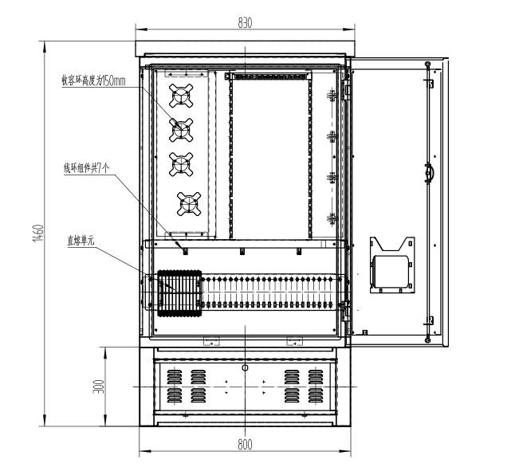
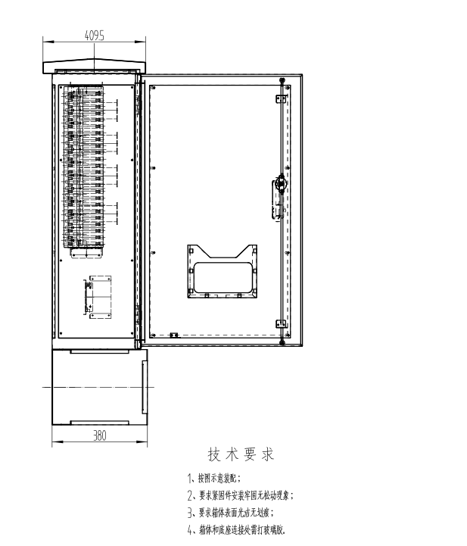

2、落地式分路器箱
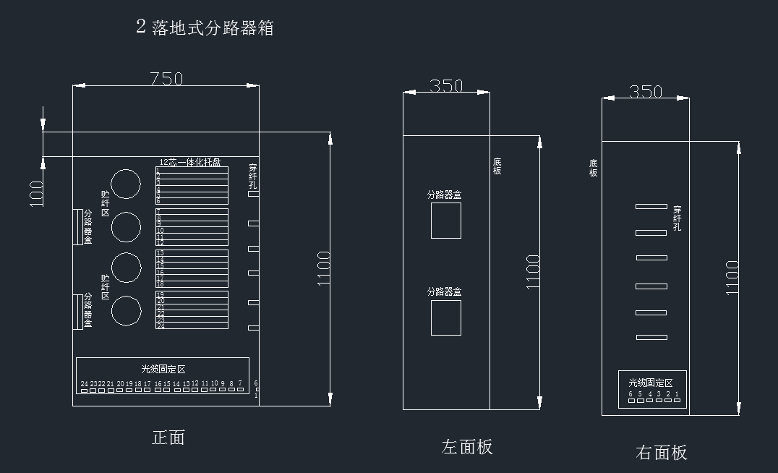

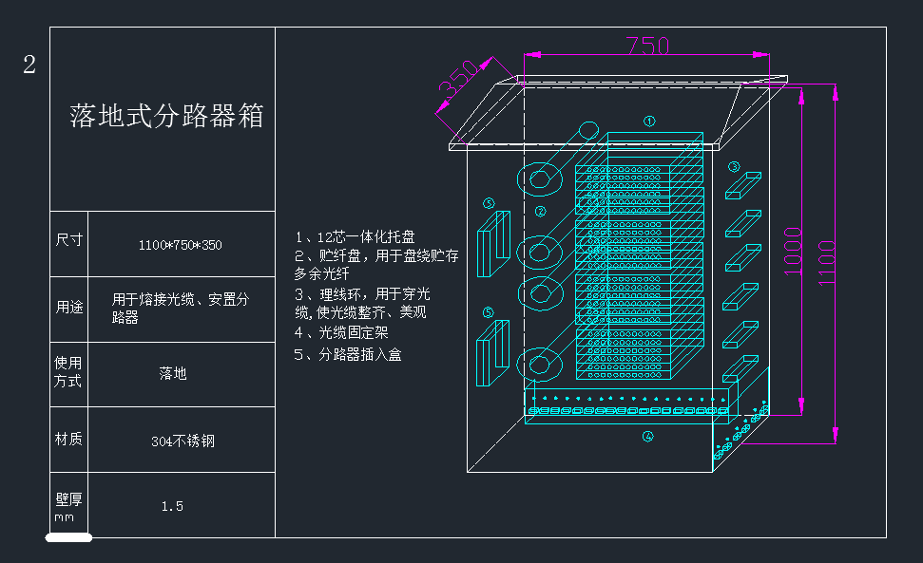

3、落地式设备箱
箱体内需配置3孔3座知名品牌插座，2P/16A--DZ47-63知名品牌断路器;
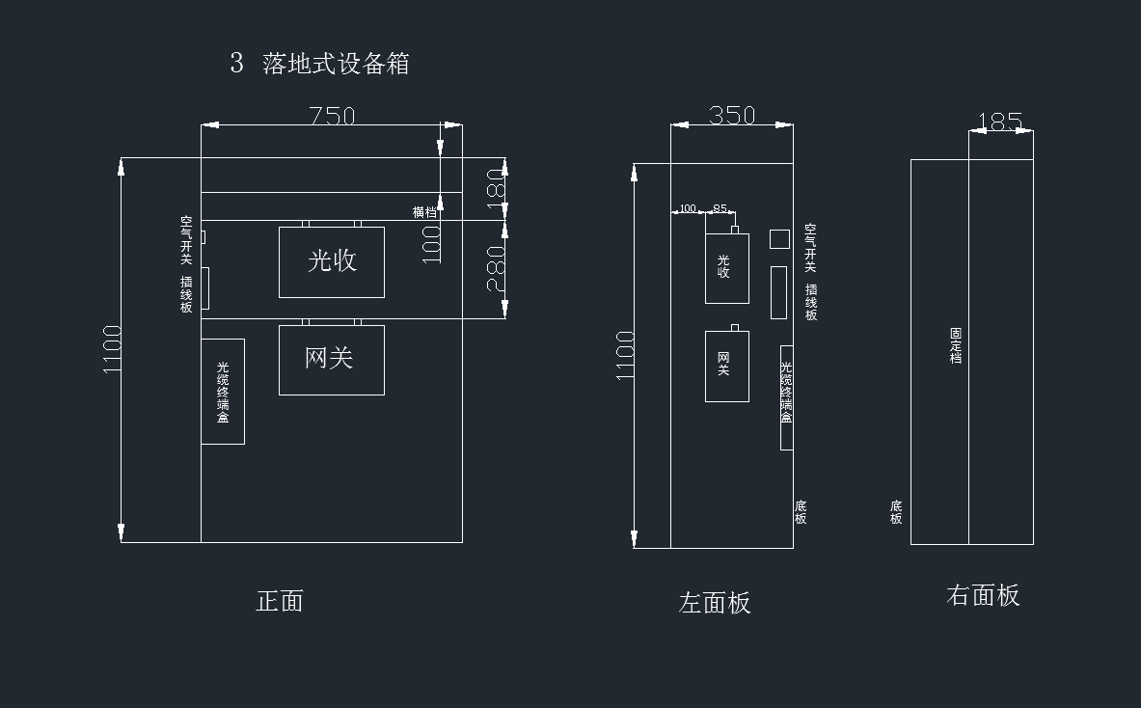

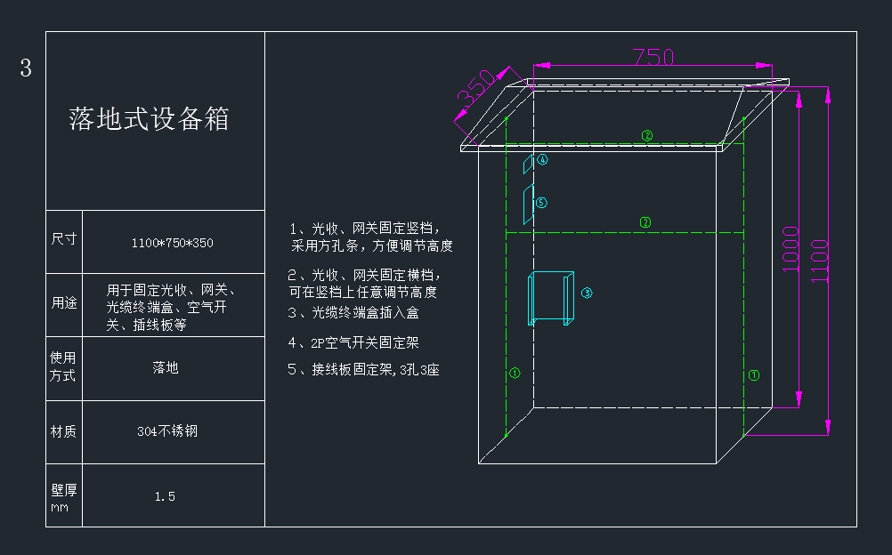

4、户外立式入户分纤箱
外形尺寸：800×500×200mm（高×宽×深）；箱体材料：304不锈钢，带三角形顶部，表面静电喷塑，中灰颜色；箱体厚度：1.5mm；箱体锁具：十字锁；箱内要求：箱体分上下两部分（上下独立，进出孔联通，各设门板和同一锁具；下部分门板往下开启，上部分门板右开门；下部分高度250mm，上部分高度550mm）；箱内内部设置插卡式分路器、熔纤盘等套装（具体参考示意图）；上下部分孔洞联通，用于光缆进出，并设置固定卡口装置，方便光缆固定和熔接，并配有熔接配套材料；箱体面标：右上侧“慈溪广电 63036303”。

参考图：
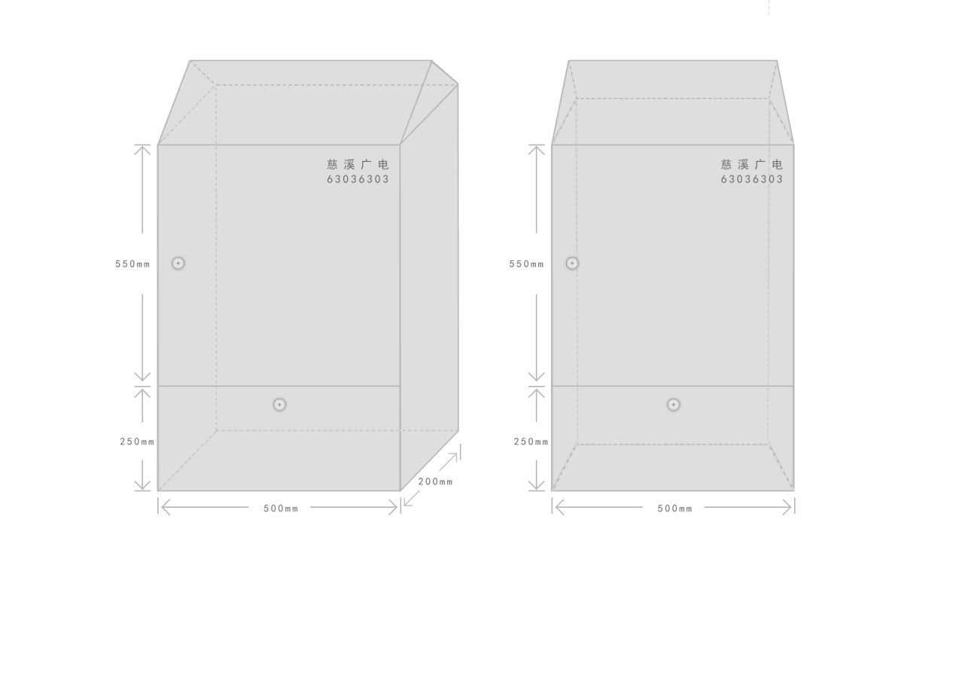
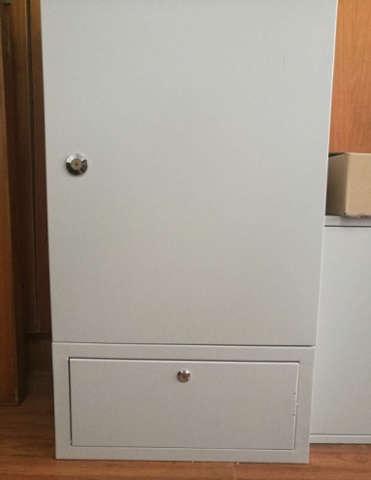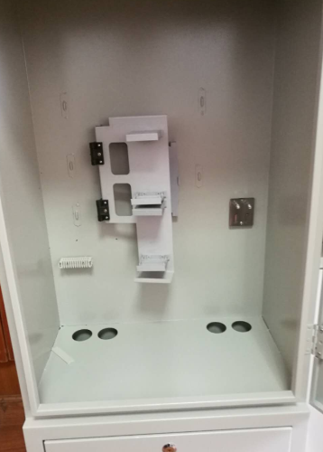
5、一级分路器箱
外形尺寸：长方体箱，700×600×200（mm）（宽×高×深）；箱体材料：冷轧板；
箱体厚度：1.2mm；箱体面板：对称，双开门；箱体锁具：YH401一字锁；箱内总体结构：箱内分左右两部分，左侧用于光缆进出和盘留，右侧用于独立终端盒（光缆分路器熔接）挂设，箱体背部四角留孔，用于墙壁明装固定(配4只M8膨胀螺栓)；箱内左侧结构：箱体上下两面各留3个相邻圆形进出孔（未用前用原板材焊接封口），并配光缆进出固定卡扣，左侧中间用于光缆盘留，要有铁扎线固定卡扣用于盘留光缆固定；箱内右侧具结构：设置上下两条横担，用于挂设光缆分路器熔接终端盒，尺寸与终端盒挂钩配套；独立终端盒结构：尺寸360×280×60mm（高×宽×深），背部四角各设1个L型挂钩，用于钩挂固定于箱体横担上，盒内上部区域放置2个水平对称的熔纤盘，中间空余位置设置2个固定装置，用于PLC微分固定，箱内配有24芯熔接所需材料包。下部区域设置2排光缆固定扣，用于光缆进出固定。独立终端盒需加设盖板。详见参考图。箱体表面处理：静电喷塑，防锈。塑粉颜色：中灰;箱体面标：左上侧“慈溪广电 63036303”；
参考图：
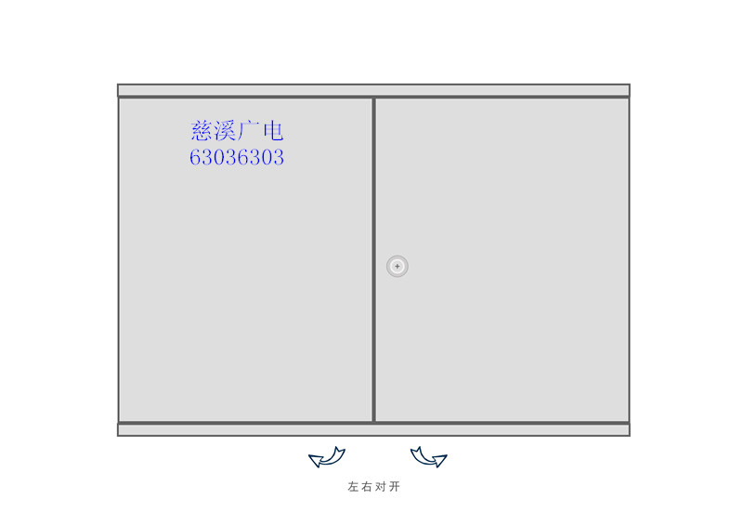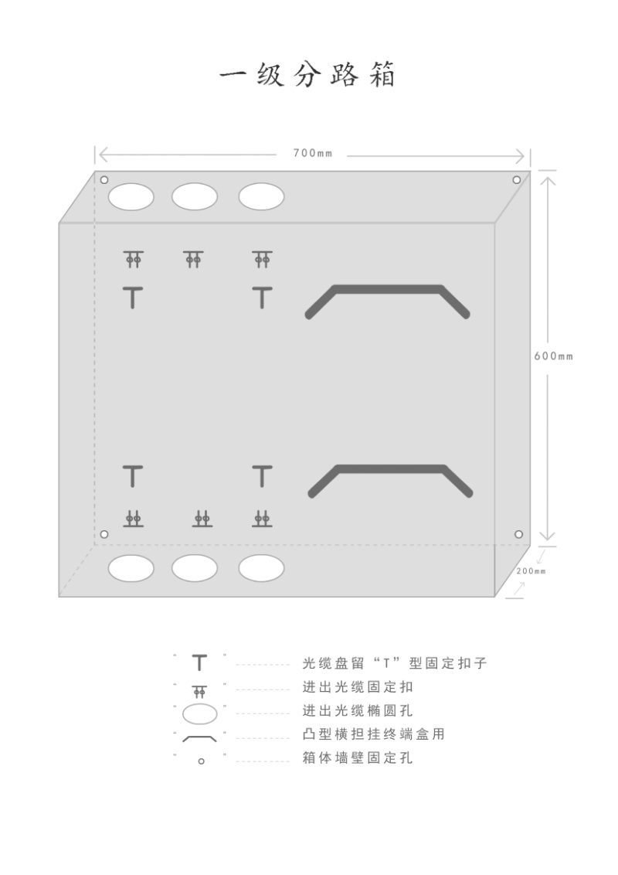

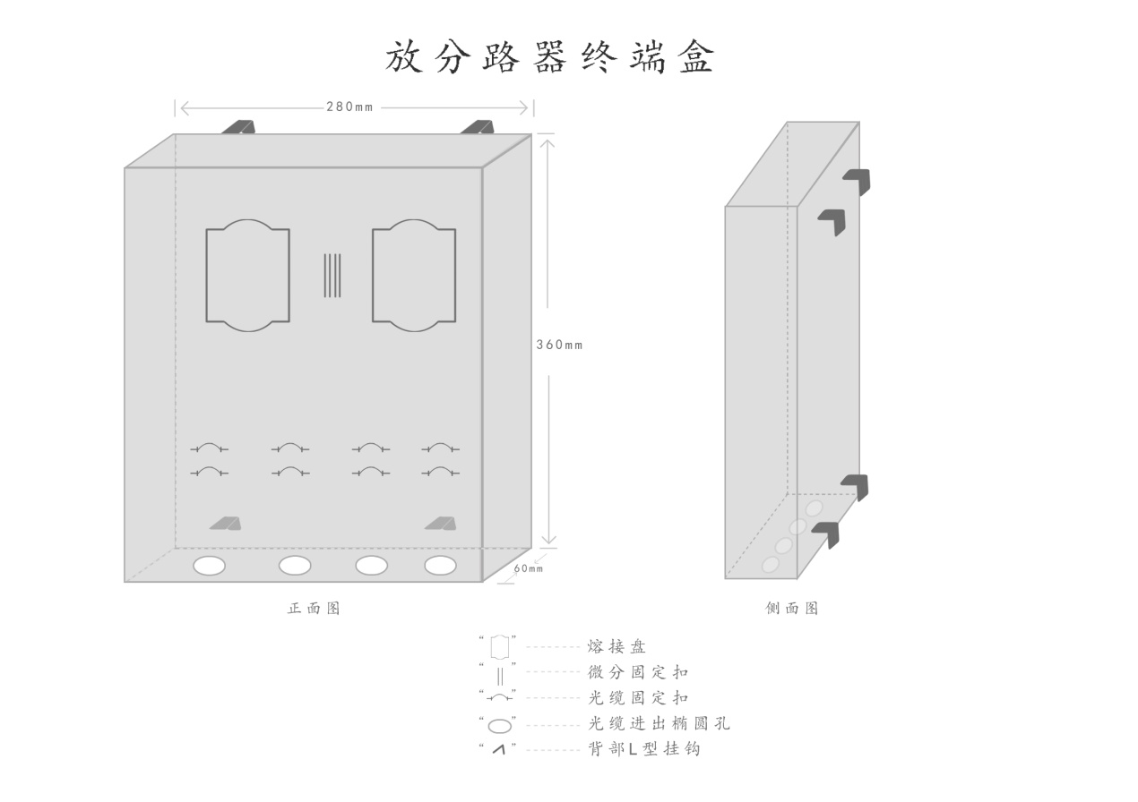
6、二级分路器箱
尺寸：500*400*130（mm）；材料：冷轧板；厚度：1.2mm；箱内：底部左侧φ25进出孔，供光缆穿入，并配光缆固定卡扣；底部右侧3个φ35进出孔，供皮线光缆和分支光缆进出，上侧配备线缆固定卡扣；底部进出孔均配防水套；箱内配分路器固定板（磁吸可上下活动），板上可满足插卡式16分路和插卡式8分路并列卡槽固定，板外侧与分路器相平，板下设两层光缆熔接盘，箱内配有12芯熔接所需材料包，箱内四个角配线缆梳理卡扣，箱内壁上下各2个螺丝孔位供箱子挂装（配4只M8膨胀螺栓）。具体尺寸和结构详见参考图；面板：右开门，活动插销；表面处理：静电喷塑，塑粉颜色：中灰；门锁：YH401一字锁。箱体面标：左上侧“慈溪广电 63036303”；

参考图：

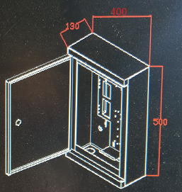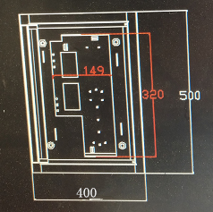
箱体整体参考图 箱体正面内部参考图
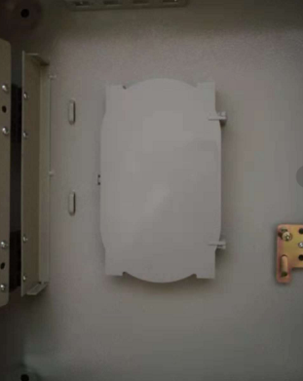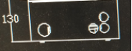
箱内熔接盘参考图 箱底参考图
7、其他要求
7.1不锈钢箱体部分
（1）箱体材料采用优质304不锈钢，圆弧角外观,表面喷塑处理，外观应整洁美观；
（2）面板材料厚度为1.5mm；
（3）不锈钢箱体的结构规格参照附件内相应内容；
（4）在箱体正面需印有“慈溪广电CATV”及“电话63036303”字样。
（5）使用材料必须符合相关的国家标准。
7.2使用条件
（1） 环境温度；-5℃~+40℃
（2） 贮运温度：-25℃~+55℃
（3） 相对湿度：<=85％（+30℃）
（4）大气压力：70Kpa~106Kpa
7.3光电性能
（1）连接器损耗（包括插入、重复）≤0.35dB
（2）插入损耗：≤0.2dB
（3）互换性附加损耗：≤0.2dB
（4）重复性附加损耗：≤0.1dB
（5）回波损耗：PC≥40dB UPC≥50 dB APC≥60 dB
（6）插拔耐久寿命大于1000次。
（7）机架高压防护地与机架间绝缘电阻大于1000MΩ（500V/DC）。
（8）机架高压防护地与机架间通以直流电3000V历时1分钟不击穿且无飞弧现象发生。
7.4适用性指标
（1）标称工作波长：850nm、1310nm、1550nm。
（2）光纤活动连接器：符合GB/T12707-1991标准规定。
（3）光纤、光缆应符合GB/T11819-1989和GB/T7424-1987规定。
7.5密封性能
（1）防尘：优于GB4208/IP65级要求。
（2）防水：80Kpa水压，±60°冲击箱体15分钟，水珠不能进入箱内。
7.6箱体承受负荷能力
（1） 箱壳能承受不小于1000N的正向压力。
（2）侧表面能承受不小于500N的正向压力。
（3）门铰链能承受不小于300N的垂直于门的压力。
7.7抗冲击能力：在X、Y、Z三个轴向施以峰值为300m/s，持续时间为6ms的冲击力，无任何损坏和损伤。

第七章 商 务 条 款
1、付款方式：根据双方约定的期限内分批次供货（单次货款金额=中标单价*单次供货数量），约定后15天内支付单次货款金额的30%，货到后验收合格后支付单次货款金额的70%。
2、履约保证金：签订合同后，递交5万元作为履约保证金，履约保证金在项目完成并验收合格后一次性无息退还。
3、供货期：供货期限两年或者预算金额215.95万元用完为止（以先到为准）。
4、质保期：三年，以单次供货清单为准。
5、检验
1）供应商在发货之前，对货物的有关内在和外观质量、规格、性能、数量和重量进行准确的和全面的检验，并出具其货物符合规定的质量证书及检验报告。
2）在规定的质量保证期或后续使用过程中，如果发现货物的质量或规格与标书规定不符，或证明货物有缺陷，包括潜在的缺陷或使用不合适的原材料等，采购人有权要求供应商出示货物或原材料的相关资质认证；采购人也有权委托第三方进行产品质量检验，如发现产品质量不符合招标要求，供应商必须赔偿采购人相应的费用，采购人有权中止供货协议。
3）测试验收
按技术要求部分规定的交货时间测试验收，供应商提供相应的验收方案和测试设备，经采购人认可后进行测试验收。
6、售后服务要求：本次招标的所有硬件产品均须提供原厂3年免费保修服务，如不满足将导致废标。在保修期内，供应商应无偿更换由于货物本身质量问题而发生故障的货物。保修期过后，如需维修，供应商应以成本价提供有偿服务，并保证提供的产品符合国家标准。投标书中须明确列清关于供货设备保修期后的续保费用情况。投标厂商或原生产厂商须提供安装、调试、配置等服务。供应商或原生产厂商应该派遣熟悉设备、经验丰富的技术专家和工程技术人员参加设备的安装调试。本次招标非一次性采购，签订合同后根据采购方需求分批次供货，2年内有效。
7、交付时间及地点
交付时间：合同签订后按双方约定的期限内分批次完成供货；
交付地点：业主指定安装地点。
8、违约金：
1）中标方必须保证所提供货物的99％无质量问题（即开箱合格率），开箱合格率低于99％，视本批次产品质量不合格，采购人有权拒绝收货。且中标方必须承诺在5个工作日内免费更换不合格产品，因超出更换时间而延误采购人工程进度，采购人的一切经济损失由中标方全额承担。
2）中标方因生产或其他原因造成逾期交货的，每逾期一日中标方应当向采购人支付本合同金额0.3%的违约金，经催告后十五日内中标方仍未履行的，采购人有权选择单方解除合同，同时要求中标方按照本合同金额的10%承担违约金，并赔偿采购人全部损失。

第八章 附 件

附件一：
投 标 函
：
(供应商全称)授权 （全名、职务）为授权代表，参加贵方组织的 （招标项目名称）（编号为 ）招标活动并投标。为此：
1、供应商已详细审查全部招标文件，同意招标文件的各项要求。
2、提供招标文件要求的全部投标文件，并保证其真实性、合法性。
3、若中标，供应商将按招标文件规定履行合同责任和义务。
4、投标文件自开标之日起有效期为 个工作日。
5、我方与本投标有关的一切正式来往通讯请寄：
地址： 邮编：
电话： 传真：

供应商名称： （公章）
供应商法定代表人签字或盖章：
投标日期： 年 月 日

附件二：
法定代表人身份证明书

单位名称：
单位性质：
地 址：
成立时间： 年 月 日
经营期限：
姓 名： 性别： 年龄： 职务：
系 (报价单位名称) 的法定代表人。

特此证明。
供应商名称： (公章)
日 期： 年 月 日
附法人身份证复印件

法定代表人授权书

致 ：
（供应商全称）法定代表人 授权 （授权代表名称）为授权代表，参加贵单位组织的 （项目名称）政府采购招标，招标编号为 ，其在投标中的一切活动本公司均予承认。

供应商名称（公章）：
供应商法定代表人签字或盖章：
日 期：

附：
授权代表姓名：
职务：
详细通讯地址：
传真： 电话： 邮编：
附法定代表人及其授权代表人身份证复印件。
附件三：
关于资格的声明函

致 ：
关于贵方对采购编号为 的 （项目名称） 发出的投标邀请，本单位申明如下：
一、我单位符合《中华人民共和国政府采购法》第二十二条规定：
1、具有独立承担民事责任的能力；
2、具有良好的商业信誉和健全的财务会计制度；
3、具有履行合同所必需的设备和专业技术能力；
4、有依法缴纳税收和社会保障资金的良好记录；
5、参加政府采购活动前三年内，在经营活动中没有重大违法记录；
6、法律、行政法规规定的其他条件。
二、我单位未被信用中国网站（www.creditchina.gov.cn）列入失信被执行人、重大税收违法案件当事人名单，未被中国政府采购网（www.ccgp.gov.cn）列入政府采购严重违法失信行为记录名单。
三、我单位对本项目不进行联合体投标。

供应商名称（公章）：
供应商法定代表人签字或盖章：
日 期：

附件四：
供应商具有良好的商业信誉和健全的财务会计制度声明函

致：采购人
本公司在参加采购编号为 的 政府采购活动以前，在生产经营活动中始终做到遵纪守法，诚实守信，并具有良好的履约业绩；严格执行现行的财务会计管理制度，财务管理制度健全，帐务清晰，能够按规定真实、全面地反映企业的生产经营活动。特此声明。

供应商名称（公章）：
供应商法定代表人或其授权代表签字或盖章：
年 月 日

附件五：
具备履行合同所需的设备和专业技术能力的声明

我公司（单位）具备履行合同所需的设备和专业技术能力，具体情况介绍如下：
（内容包括：主要设备、专业技术人员、公司资质等）

……..
特此承诺。

供应商名称（公章）：
供应商法定代表人或其授权代表签字或盖章：
年 月 日

附件六：
供应商一般情况（参考）
1 | 企业名称：
2 | 总部地址：
3 | 当地代表处地址：
4 | 电 话： |  | 联 系 人：
5 | 传 真： |  | 电子信箱：
6 | 注册地： |  | 注册年份：
7 | 公司的资质等级（请附上有关证书的复印件）
8 | 公司（是否通过，何种）质量保证体系认证（如通过请附相关证书复印件，提供认证机构年审监督报告）
9 | 其他需要说明的情况

供应商名称（公章）：
供应商法定代表人或其授权代表签字或盖章：
日 期：

附件七：
无违法违规行为记录承诺书

致：
我单位在参加本次采购项目投标活动中，作出如下承诺：
一、参加本次采购活动前三年内，在经营活动中没有重大违法记录。
二、拟派管理处经理（项目总负责人）无违法违规行为记录（不良行为记录界定的范围为：被国家、浙江省、宁波市相关行政主管部门通报停止投标活动且处在被停止投标期间内）
三、未挂靠、借用资质进行投标等违法违规行为。
四、提供的相关文件均真实、有效。
若发现我方存在上述问题，愿按照采购相关规定接受处罚，列入采购黑名单并处相应罚金。
特此承诺。

供应商名称（公章）：
供应商法定代表人或其授权代表签字或盖章：
年 月 日

附件八：
商务条款应对表

序号 | 内 容 | 招标要求 | 投标响应 | 备注
项目名称：
招标编号：

注：须与“第七章 商 务 条 款”逐项比较，如有偏离的，须在本表中列明，并提供详细的偏离说明。如供应商未在本表中列出偏离说明，即使其在响应文件的其他部分说明与采购文件要求有所不同或回避不答，亦视为完全符合采购文件中所要求的最佳值并写入合同。

供应商名称（公章）：
供应商法定代表人或其授权代表签字或盖章：
日 期：

附件九
投标货物参数响应一览表
项目名称： 项目编号：
序号 | 货物名称  品牌型号规格 | 产品规格及技术参数响应情况 |  | 数量 | 偏离
序号 | 货物名称  品牌型号规格 | 招标文件要求货物参数 | 响应货物参数 | 数量 | 偏离
注：须与“招标内容与技术要求”逐项比较，如有偏离的，须在本表中列明，并提供详细的偏离说明。如供应商未在本表中列出偏离说明，即使其在响应文件的其他部分说明与采购文件要求有所不同或回避不答，亦视为完全符合采购文件中所要求的最佳值并写入合同。

供应商名称（公章）：
供应商法定代表人或其授权代表签字或盖章：
日 期：

附件十：
开标一览表
招标编号： 项目名称：
序号 | 名称 | 数量（个） | 投标单价报价（元） | 合计（元） | 备注
1 | 288芯光缆交接箱 | 30 |  |  | 包含12芯一体化托盘24只，12芯直熔盘10块，熔接配套材料，304不锈钢，喷塑
2 | 落地式分路器箱 | 60 |  |  | 不包含12芯一体化托盘价格；包含托盘安装支架及熔接配套材料，304不锈钢，喷塑
3 | 落地式设备箱 | 150 |  |  | 含3孔3座知名品牌插座，  2P空气开关；304不锈钢，  喷塑
4 | 户外立式入户分纤箱 | 100 |  |  | 304不锈钢，喷塑
5 | 一级分路器箱 | 800 |  |  | 冷轧板，喷塑
6 | 二级分路器箱 | 6500 |  |  | 冷轧板，喷塑
7 | 12芯一体化托盘  （配件） | 500 |  |  | 不包含FC/APC适配器
合计
注：1本次招标设有最高限价，超过最高限价的视为无效。
2、实行一次性报价，报价包含产品到达用户方并能正常使用所需的一切费用。
3、以上产品的报价必须是采购方所需产品的报价。
4、投标报价严重偏离市场价，可能导致投标无效，请各供应商诚实报价。
5、表中采购数量为预计数，本次招标非一次性采购，具体数量以每次订单为准，采购期限为2年或金额达到预算金额，采购方将重新组织采购。
供应商名称（公章）：
供应商法定代表人签字或盖章：
日 期：

附件十一：
中小企业声明函（货物）

本公司（联合体）郑重声明，根据《政府采购促进中小企业发展管理办法》（财库﹝2020﹞46 号）的规定，本公司（联合体）参加 （单位名称）的 （项目名称）采购活动，提供的货物全部由符合政策要求的中小企业制造。相关企业（含联合体中的中小企业、签订分包意向协议的中小企业）的具体情况如下：
1. （标的名称），属于 工业（采购文件中明确的所属行业）行业；制造商为 （企业名称），从业人员 人，营业收入为 万元，资产总额为 万元 ¹，属于 （中型企业、小型企业、微型企业）；
2. （标的名称），属于 （采购文件中明确的所属行业）行业；制造商为 （企业名称），从业人员 人，营业收入为 万元，资产总额为 万元 ¹，属于 （中型企业、小型企业、微型企业）；
……
以上企业，不属于大企业的分支机构，不存在控股股东为大企业的情形，也不存在与大企业的负责人为同一人的情形。
本企业对上述声明内容的真实性负责。如有虚假，将依法承担相应责任。

企业名称（盖章）：

日 期：
1从业人员、营业收入、资产总额填报上一年度数据，无上一年度数据的新成立企业可不填报。

中小微行业划型标准规定（根据工信部联企业〔2011〕300号制定）
行业 | 中型企业 |  |  | 小型企业 |  |  | 微型企业
行业 | 从业人员X（人） | 营业收入 Y（万元） | 资产总额 Z（万元） | 从业人员X（人） | 营业收入Y（万元） | 资产总额Z（万元） | 从业人员X（人） | 营业收入Y（万元） | 资产总额Z（万元）
1、农林牧渔业 |  | 500≤Y＜20000 |  |  | 50≤Y＜500 |  |  | Y＜50
2、工业 | 300≤X＜1000 | 2000≤Y＜40000 |  | 20≤X＜300 | 300≤Y＜2000 |  | X＜20 | Y＜300
3、建筑业 |  | 6000≤Y＜80000 | 5000≤Z＜80000 |  | 300≤Y＜6000 | 300≤Z＜5000 |  | Y＜300 | Z＜300
4、批发业 | 20≤X＜200 | 5000≤Y＜40000 |  | 5≤X＜20 | 1000≤Y＜5000 |  | X＜5 | Y＜1000
5、零售业 | 50≤X＜300 | 500≤Y＜20000 |  | 10≤X＜50 | 100≤Y＜500 |  | X＜10 | Y＜100
6、交通运输业 | 300≤X＜1000 | 3000≤Y＜30000 |  | 20≤X＜300 | 200≤Y＜3000 |  | X＜20 | V＜200
7、仓储业 | 100≤X＜200 | 1000≤Y＜30000 |  | 20≤X＜100 | 100≤Y＜1000 |  | X＜20 | Y＜100
8、邮政业 | 300≤X＜1000 | 2000≤Y＜30000 |  | 20≤X＜300 | 100≤Y＜2000 |  | X＜20 | Y＜100
9、住宿业 | 100≤X＜300 | 2000≤Y＜10000 |  | 10≤X＜100 | 100≤Y＜2000 |  | X＜10 | Y＜100
10、餐饮业 | 100≤X＜300 | 2000≤Y＜10000 |  | 10≤X＜100 | 100≤Y＜2000 |  | X＜10 | V＜100
11、信息传输业 | 100≤X＜2000 | 1000≤Y＜100000 |  | 10≤X＜100 | 100≤Y＜1000 |  | X＜10 | Y＜100
12、软件和信息技术服务业 | 100≤X＜300 | 1000≤Y＜10000 |  | 10≤X＜100 | 50≤Y＜1000 |  | X＜10 | Y＜50
13、房地产开发经营 |  | 1000≤Y＜200000 | 5000≤Z＜10000 |  | 100≤Y＜1000 | 2000≤Z＜5000 |  | Y＜100 | Z＜2000
14、物业管理 | 300≤X＜1000 | 1000≤Y＜5000 |  | 100≤X＜300 | 500≤Y＜1000 |  | X＜100 | Y＜500
15、租赁和商务服务业 | 100≤X＜300 |  | 8000≤Z＜120000 | 10≤X＜100 |  | 100≤Z＜8000 | X＜10 |  | Z＜100
16、其他未列明行业 | 100≤X＜300 |  |  | 10≤X＜100 |  |  | X＜10
说明 1、企业类型的划分以统计部门的统计数据为依据。2、个体工商户和本规定以外的行业，参照本规定进行划型。3、本规定的中型企业标准上限即为大型企业标准的下限。

附件十二：
残疾人福利性单位声明函
本单位郑重声明，根据《财政部 民政部 中国残疾人联合会关于促进残疾人就业政府采购政策的通知》（财库〔2017〕 141号）的规定，本单位为符合条件的残疾人福利性单位，且本单位参加______单位的______项目采购活动提供本单位制造的货物（由本单位承担工程/提供服务），或者提供其他残疾人福利性单位制造的货物（不包括使用非残疾人福利性单位注册商标的货物）。
本单位对上述声明的真实性负责。如有虚假，将依法承担相应责任。

企业名称（盖章）：
日 期

附件十三：

正（副）本

招 标 方：

项目名称：

招标编号：
（商务技术文件或报价文件）

投
标
文
件

供应商名称： （加盖单位公章）

通讯地址：

投标联系人及联系方式：
在 年 月 日 时 分前不得开启

政府采购活动现场确认声明书
宁波广兴工程管理有限公司：
本人经由 （供应商名称） 法人代表（负责人） （姓名）合法授权参加 项目（采购编号： ）政府采购活动，经与本单位法人代表（负责人）联系确认，现就有关公平竞争事项郑重声明如下：
- 本单位与采购人之间 □不存在利害关系 □存在下列利害关系 ：
A.投资关系 B.行政隶属关系 C.业务指导关系
D.其他可能影响采购公正的利害关系（如有，请如实说明） 。
二、现已清楚知道参加本项目采购活动的其他所有供应商名称，本单位 □与其他所有供应商之间均不存在利害关系 □与 （供应商名称）之间存在下列利害关系 ：
A.法定代表人或负责人或实际控制人是同一人
B.法定代表人或负责人或实际控制人是夫妻关系
C.法定代表人或负责人或实际控制人是直系血亲关系
D.法定代表人或负责人或实际控制人存在三代以内旁系血亲关系
E.法定代表人或负责人或实际控制人存在近姻亲关系
F.法定代表人或负责人或实际控制人存在股份控制或实际控制关系
G.存在共同直接或间接投资设立子公司、联营企业和合营企业情况
H.存在分级代理或代销关系、同一生产制造商关系、管理关系、重要业务（占主营业务收入50%以上）或重要财务往来关系（如融资）等其他实质性控制关系

I.其他利害关系情况 。
- 现已清楚知道并严格遵守政府采购法律法规和现场纪律。
- 我发现 供应商之间存在或可能存在上述第二条第 项利害关系。

（供应商代表签名）
年 月 日

注：1、本表非投标文件的组成内容，不须在投标文件中提供。
2、本表在开标现场由采购代理机构提供给各供应商，由各供应商签署。

